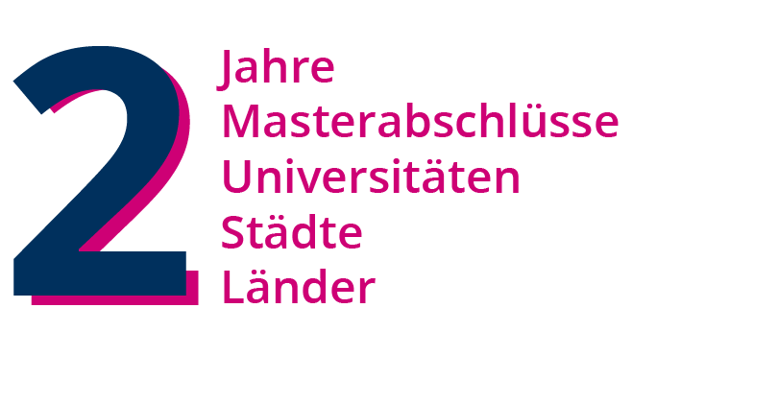
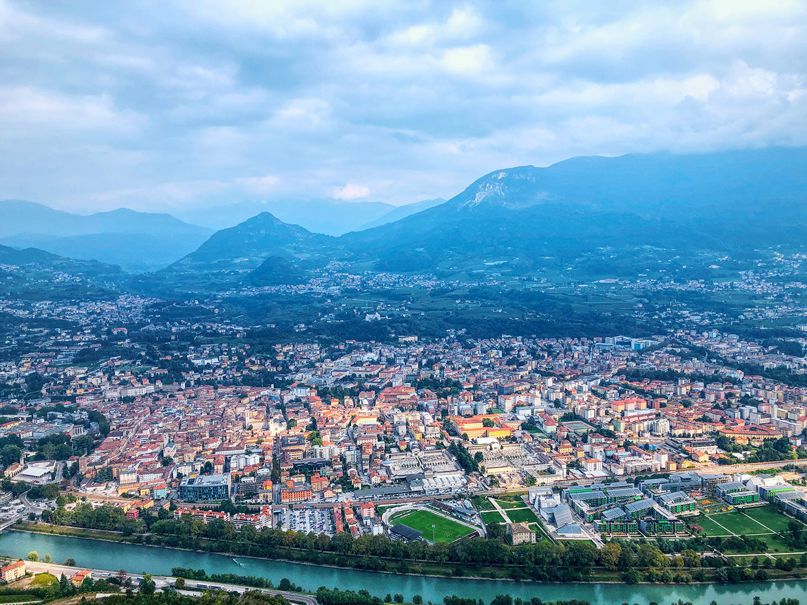
Fakultät Sprach-, Literatur- und Kulturwissenschaften

DOPPELMASTER
DRESDEN – TRENTO

Die neue Ausschreibung
ist online

Studienbeginn WiSe 2021/22 TUD
Italienaufenthalt ab SoSe 2022
Ausschreibung für
2 Stipendienplätze (DAAD)
Bewerbungsfrist: 30.09.2021

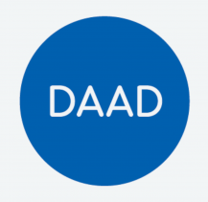
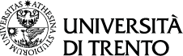
©Tom Weidensdorfer

Was ist der Doppel-Master?
Mit dem zweijährigen Programm studieren Teilnehmer:innen an zwei Exzellenzuniversitäten, genießen einen zweisemestrigen Italienaufenthalt und erhalten am Ende zwei verschiedene Masterabschlüsse.

Was sind die Vorteile?
- Perfektionierung der Sprachkenntnisse
- Wettbewerbsvorteil auf dem Arbeitsmarkt durch qualifizierten Doppel-Abschluss
- Schreiben der Abschlussarbeit wahlweise in Trento oder in Dresden
- Flexibilität im Studienplan und individuelle Studienbetreuung

Studienkosten oder Förderung?
Teilnehmende des Programms sind von den Studienkosten in Italien befreit.
Zusätzlich wird der Doppelmaster vom DAAD für
7 Monate gefördert (Anschlussförderung ist geplant).
Programmteilnehmende erhalten:
- 900€ (mtl.) bei Auslandsaufenthalt
- Reisekostenpauschale 400 € (einm.)
- Versicherungspauschale 35 € (mtl.)
Wer kann sich bewerben?
Studierende eines teilnehmenden Masters der Fakultät SLK und der Philosophischen Fakultät:
- MA Europäische Sprachen
- MA LiKWa
- MA Kunstgeschichte
- MA Soziologie
- MA Geschichte
- MA Philosophie
Was sind die Bewerbungsvoraussetzungen?
- Italienisch-Kenntnisse ≥B1 nach GER
- BA-Abschluss-Note von 2,0
Bewerbungsunterlagen:
- Studienabschlusszeugnis / Noten-Übersicht
- Nachweis der Sprachkenntnisse
- Lebenslauf in deutscher und in italienischer Sprache
- Kurzes Motivationsschreiben

Hinweise zu Fremdsprachen
Fremdsprachen werden an der Universität Trento in der jeweiligen Landessprache gelehrt. Lehrveranstaltungen der Anglistik bspw. finden also auf Englisch statt.

Hinweise zu Covid-19
Eine Programmteilnahme inkl. Stipendium ist auch dann möglich, wenn das Studium an der Gastuniversität digital begonnen wird und erst zu einem späteren Zeitpunkt in Präsenz (für mind. 2 Monate) erfolgen kann. Bei vorerst digitaler Teilnahme beträgt die Förderung 725 € (mtl.).

Mehr Informationen bei:
Miriam Schiöberg
📞 +49 351 463-43480
✉ doppia.laurea@mailbox.tu-dresden.de
Wiener Straße 48 Raum 407
01219 Dresden (Besucheranschrift)

Bewerbungen bis 30.09.2021 an:
Technische Universität Dresden
Fakultät Sprach-, Literatur- und Kulturwissenschaften
Institut für Romanistik
Prof. Dr. Maria Lieber
01062 Dresden
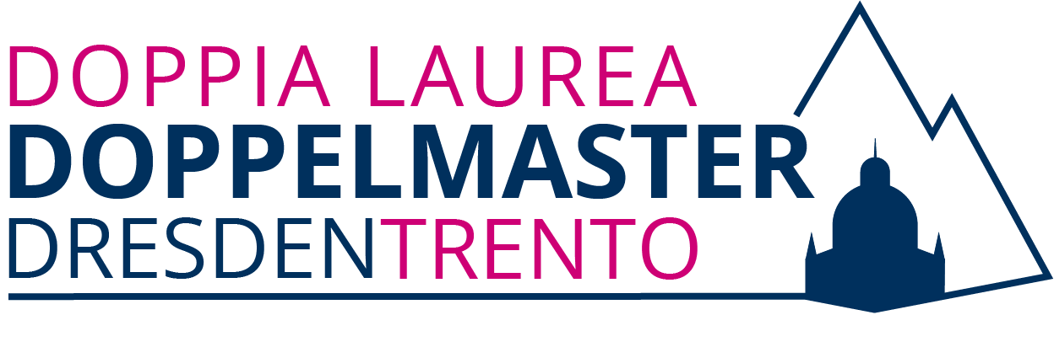
oder per Mail an: maria.lieber@tu-dresden.de

